AI写的geo文章豆包、deepseek、千问、kimi等AI大模型不收录不引用作为答案的技术原因和真实解决方法
信通院最新监测数据显示，超过六成被收录的内容根本没被AI大模型引用。
你辛苦写的文章明明被AI大模型的搜索结果展示了，却从来没有出现在它的回答里。
这个问题困扰了太多做GEO的人，但大部分人连问题出在哪都没搞清楚。
收录和引用是两件事，很多人把这两个概念混在一起。
收录只是说明你的内容进入了豆包、deepseek、千问、kimi等AI大模型的检索库，
引用才意味着模型觉得你的内容值得放进答案里。
2026年国内主流AI搜索的实测数据表明，仅仅语序调整和同义词替换后的内容，被判定为重复的概率高达83%。
我测试过自己写的几十篇文章，发现被豆包和Kimi等引用的内容有几个共同特点。
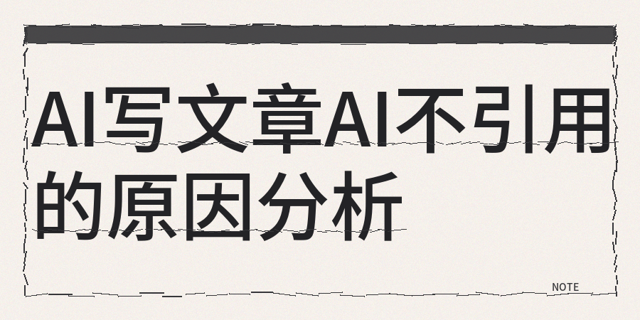
【1】第一个特点在于信息增量突出，同时模型关注的并非简单提取关键词, 是挖掘新判断、新数据、新案例，
倘若你的内容与现有网页语义高度雷同，即便未直接复制任何字句，仍被系统过滤，
同时信息密度偏低的表述, 模型通常不予采纳。
【2】第二个特点是语义片段具备独立性
大模型依托RAG检索增强架构，并不通读全文，是将文本切分为多个语义单元，仅调取其中部分片段，若关键结论隐匿于正文中部，且前后缺乏完整语境支撑, 该片段一旦被单独截取，便难以理解其真实指向，模型自不会引用。
【3】第三个特点是跨渠道信息口径统一
模型会主动比对同一主体在官网、自媒体平台、电商平台等不同渠道发布的表述是否一致。
若官网宣称A，公众号却传达B, 模型会判定信息可信度存疑，相应权重直接压至最低。
我也分享一下验证的真实经验和方法：
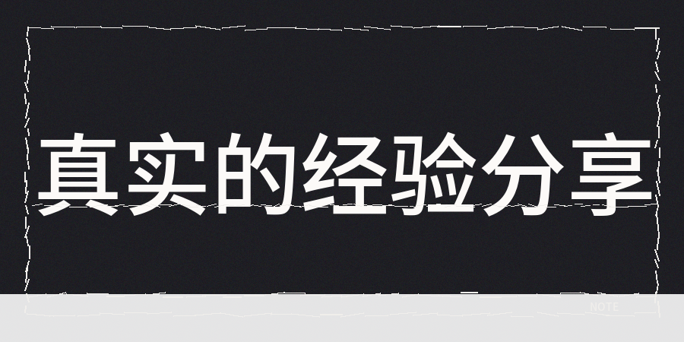
【1】文章发出去之前，人工检查和同时参考contentany AI率、同质化检查数据、低创作检测数据、数据真实性和逻辑性检查数据，以及EEAT检查和优化AI味道建议。
同时标题合不合规矩，有没有踩到敏感词, 二十多个维度凑在一起，基本上全能查出来。
因为是多维度的检查和优化，可以让我们少踩坑。
有时候单项AI率是过了关, 可如果同质化指数超过了35%，发出去以后，并且通常也没什么展现量，
真实的方法是AI率比例控制在25%左右，同质化指数则控制在20%以内，每篇文章里头，至少得有30%以上的新增核心信息，且必须是实打实的干货。
这种新加进去的信息, 并不是随便换个说法就能糊弄过去的，得拿出新的观点，或者新的数据。
【2】另一项关键操作是结构化重构，将核心结论从文章中部前置到开篇，确保每个重点段落独立成章即便脱离上下文, 也能清晰传达观点主体、陈述者身份及支撑依据，
【3】还有一个常被忽视的要点，即事实可验证性，
大模型在判断内容可信度时，会优先采纳标注明确出处的信息，若整篇文章仅呈现主观观点，缺乏可查证的数据支撑或可溯源的实际案例，系统便倾向于将其判定为低信源价值
实测表明，靠这个方法流程优化后的内容，在AI的引用率提升约2倍左右。
需说明的是，该数据仅反映本人测试结果，不同行业领域及内容形态的实际效果可能存在差异,
时间预期情况？
GEO见效的话一般是以15到30天作为起点的，可如果想追求稳定的效果，那通常就得熬过3到6个月了，
另外国内主流大模型更新内容的索引是批量进行的，同时一轮刷新下来要花上1到2个半月的时间，
还有短期内看不到变化这很正常，不过关键在于每次发布之前一定要把质量做好才行，
做内容创作这件事其实根本不是什么玄学来，
你得先弄明白模型到底在找些什么东西，再把需要的内容放到它能找到的地方去就行了, 然后检测工具能够解决掉80%左右的问题
至于剩下那两成反就得靠你自己来判断和处理了
权威参考来源：
- 来源腾讯云社区 《GEO内容不被AI引用和收录的原因分析和真实解决方案》
- 来源阿里云社区 《AI搜索引擎优化内容创作怎么写更容易被大模型检索引用》

